УТВЕРЖДАЮ

Директор Института Среднего

Профессионального Образования

Р.А.Байбиков

14.12.2022

ПРОГРАММНОЕ ОБЕСПЕЧЕНИЕ

ДЛЯ ИС ПУНКТ ВИДЕОПРОКАТА

Руководство оператора

ЛИСТ УТВЕРЖДЕНИЯ

34

(Электронный вид)

Директор Института Среднего

Профессионального Образования

Р. А. Байбиков

14.12.2022

Руководитель

Л. Д. Челищева

14.12.2022

Исполнитель

Т. А. Горбачев

14.12.2022

2022 г.

ПРОГРАММНОЕ ОБЕСПЕЧЕНИЕ

SCREENSHOOTERE

34

(Электронный вид)

Листов 15

2022 г.

АННОТАЦИЯ

В данном программном документе приведено руководство системного программиста по установке специальной программы для пункта видеопроката компании ООО «Видак».

В данном документе, в разделе «Назначение программы», написаны назначения и функции данной программы.

В данном документе, в разделе «Условия выполнения программы», указаны условия, необходимые для выполнения программы (минимальный и (или) максимальный состав аппаратурных и программных средств и т. п.).

В данном документе, в разделе «Выполнение программы», указана последовательность действий оператора для работы с программой.

В данном документе, в разделе «Сообщение системному программисту», указаны тексты сообщений, выдаваемых в ходе выполнения настройки, проверки программы, а также описание и содержания и действий, которые необходимо предпринять по этим сообщениям.

СОДЕРЖАНИЕ

1. НАЗНАЧЕНИЕ ПРОГРАММЫ 4

1.1 Функциональное назначение 4

1.2 Эксплуатационное назначение 4

1.3 Состав функций 4

2. УСЛОВИЯ ВЫПОЛНЕНИЯ ПРОГРАММЫ 5

2.1 Климатические условия эксплуатации 5

2.2 Минимальный состав технических средств 5

2.3 Минимальный состав программных средств 5

2.4 Требования к персоналу (пользователю) 5

3. ВЫПОЛНЕНИЕ ПРОГРАММЫ 6

3.1 Запуск программы 6

3.2 Создание, редактирование, удаление и обновление данных записей фильмов 7

3.3 Создание, редактирование, удаление и обновление данных записей клиентов 8

3.4 Создание, редактирование, удаление и обновление данных записей поставщиков 9

3.5 Создание, редактирование, удаление и обновление данных записей адресов 9

3.6 Создание, редактирование, удаление и обновление данных записей видеоносителей 10

3.7 Создание, редактирование, удаление и обновление данных записей поставок 10

3.8 Работа со сделками 11

3.9 Создание, редактирование, удаление и обновление данных записей штрафов сделок 12

3.10 Клиентское использование приложения – часто задаваемые вопросы и более подробная информация о компании 13

3.11 Клиентское использование приложения – список видеоносителей 14

4. СООБЩЕНИЕ ОПЕРАТОРУ 15

## 1. НАЗНАЧЕНИЕ ПРОГРАММЫ

### 1.1 Функциональное назначение

Функциональное назначение программы для пункта видеопроката компании ООО «Видак» является упрощение работы с данными.

### 1.2 Эксплуатационное назначение

1.2.1 Программа должна эксплуатироваться в профильных подразделениях на объектах заказчика.

1.2.2 Пользователям программы должны являться сотрудники профильных подразделений объектов заказчика.

### 1.3 Состав функций

Программа обеспечивает возможность выполнения перечисленных ниже функций:

1. функция создания записей фильмов;
2. функция редактирования записей фильмов;
3. функция удаления записей фильмов;
4. функция создания записей клиентов;
5. функция редактирования записей клиентов;
6. функция удаления записей клиентов;
7. функция создания записей поставщиков;
8. функция редактирования записей поставщиков;
9. функция удаления записей поставщиков;
10. функция создания записей адресов;
11. функция редактирования записей адресов;
12. функция удаления записей адресов;
13. функция создания записей видеоносителей;
14. функция редактирования записей видеоносителей;
15. функция удаления записей видеоносителей;
16. функция создания записей поставок;
17. функция редактирования записей поставок;
18. функция удаления записей поставок;
19. функция создания записей сделок;
20. функция редактирования записей сделок;
21. функция удаления записей сделок;
22. функция просмотра видеоносителей для сотрудника;
23. функция просмотра свободных видеоносителей для сотрудника;
24. функция поиска видеоносителей для сотрудника;
25. функция добавления видеоносителя к сделке;
26. функция удаления видеоносителя из сделки;
27. функция создания записей штрафов сделок;
28. функция редактирования записей штрафов сделок;
29. функция удаления записей штрафов сделок;
30. функция просмотра часто задаваемых вопросов к компании для клиента;
31. функция просмотра подробной информации о компании для клиента;
32. функция просмотра видеоносителей для клиента;
33. функция просмотра свободных видеоносителей для клиента;
34. функция поиска видеоносителей для клиента.

## 2. УСЛОВИЯ ВЫПОЛНЕНИЯ ПРОГРАММЫ

### 2.1 Климатические условия эксплуатации

Климатические условия эксплуатации, при которых должны обеспечиваться заданные характеристики, должны удовлетворять требованиям, предъявляемым к техническим средствам в части условий их эксплуатации.

### 2.2 Минимальный состав технических средств

В состав технически средств должен входить IBM-совместимый персональный компьютер (ПЭВМ), включающий в себя:

* + 1. Процессор с тактовой частотой 1,8 ГГц;
    2. 2 ГБ ОЗУ, не менее;
    3. Свободное место на жестком диске от 1 Гб, не менее;
    4. Архитектура с разрядностью 32 бит или 64 бит (x86 или x64).

### 2.3 Минимальный состав программных средств

Лицензионная копия операционной системы Windows 7 (и выше), Microsoft SQL Server 2017, SQL Server Management Studio (SSMS).

### 2.4 Требования к персоналу (пользователю)

2.4.1 Минимальное количество персонала, требуемого для работы программы, должно составлять не менее 2 штатных единиц – системный администратор и пользователь программы – оператор.

2.4.2 Системный администратор должен иметь высшее профильное образование и сертификаты компании-производителя операционной системы. В перечень задач, выполняемых системным администратором, должно входить:

1. Задачи установки (инсталляции) и поддержания работоспособности системных программных средств – операционной системы;
2. Задача установки (инсталляции) программы.

2.4.3 Пользователь программы (оператор) должен обладать практическими навыками работы с графическим пользовательским интерфейсом операционной системы.

2.4.4 Персонал должен быть аттестован на II квалификационную группу по электробезопасности (для работы с конторским оборудованием).

# 3. ВЫПОЛНЕНИЕ ПРОГРАММЫ

### Запуск программы

3.1.1 Найти значок программы на рабочем столе (рис. 1).

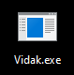

рис. 1– ярлык приложения

3.1.2 Двойным щелчком запустить программу.

3.1.3 При успешном запуске откроется окно для выбора типа пользователя – клиент или сотрудник (рис. 2).

рис. 2 – начальное окно

3.1.4 При выборе типы пользователя – сотрудника открывается окно авторизации. Необходимо войти под выделенными для оператора логином и паролем и нажать кнопку «Войти». В зависимости от типа пользователя будет доступен несколько разный функционал программы.

рис. 3 – окно входа

3.1.5 При корректной авторизации перед пользователем предстанет главная форма с приветствием (рис. 4). В случае невозможности авторизации с точно правильными введенными данными обратитесь к администратору.

рис. 4 - окно выбора страниц для работы с различными данными

3.1.6 При выборе типа пользователя – клиента открывается окно с приветствием и вкладками для переключения: «Клиентам», «ЧЗВ» и «Подробнее о нас» (рис. 5).

рис. 5 - приветственное окно клиента

### 3.2 Создание, редактирование, удаление и обновление данных записей фильмов

3.2.1 Для начала работы с таблицей фильмов нажать на кнопку «Открыть страницу фильмов» (см. рис. 4).

3.2.2 Для создания новой записи о фильме необходимо заполнить поля для ввода данными и нажать на кнопку «Новая запись» (рис. 6).

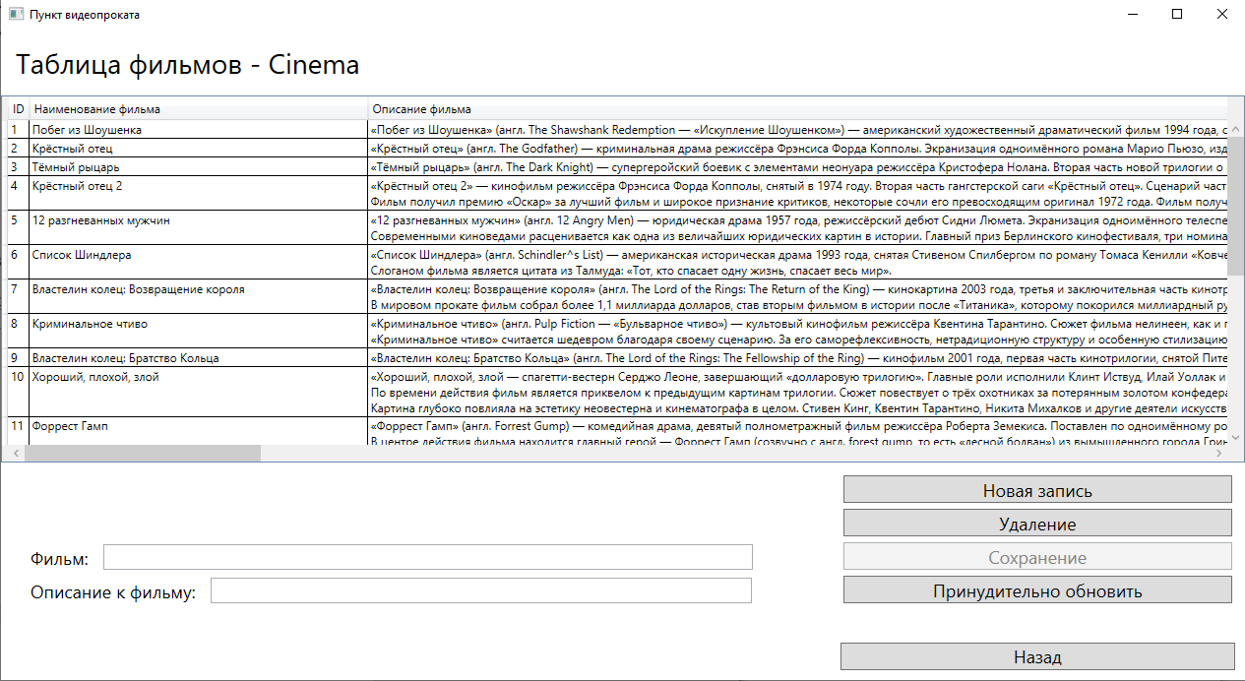

рис. 6 – раздел «Таблица фильмов - Cinema»

3.2.3 Для изменения записи необходимо нажать на запись, которую нужно изменить, в таблице отредактировать запись и нажать на кнопку «Сохранение» (см. рис. 6).

3.2.4 Для удаления записи нажать на строку, после нажать кнопку «Удаление» (см. рис. 6).

3.2.5 Для принудительного обновления информации в таблице нажать на кнопку «Принудительно обновить» (см. рис. 6).

### 3.3 Создание, редактирование, удаление и обновление данных записей клиентов

3.3.1 Для начала работы с таблицей клиентов нажать на кнопку «Открыть страницу клиентов» (см. рис. 4).

3.3.2 Для создания новой записи о клиенте необходимо заполнить поля для ввода данными и нажать на кнопку «Новая запись» (рис. 7).

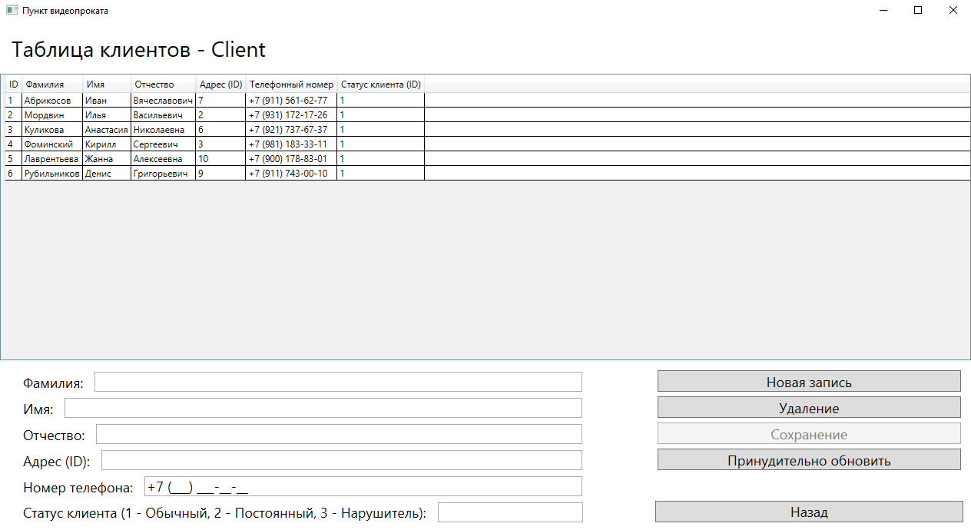

рис. 7 – раздел «Таблица клиентов - Client»

3.3.3 Для изменения записи необходимо нажать на запись, которую нужно изменить, в таблице отредактировать запись и нажать на кнопку «Сохранение» (см. рис. 7).

3.3.4 Для удаления записи нажать на строку, после нажать кнопку «Удаление» (см. рис. 7).

3.3.5 Для принудительного обновления информации в таблице нажать на кнопку «Принудительно обновить» (см. рис. 7).

### 3.4 Создание, редактирование, удаление и обновление данных записей поставщиков

3.4.1 Для начала работы с таблицей поставщиков нажать на кнопку «Открыть страницу поставщиков» (см. рис. 4).

3.4.2 Для создания новой записи о поставщике необходимо заполнить поля для ввода данными и нажать на кнопку «Новая запись» (рис. 8).

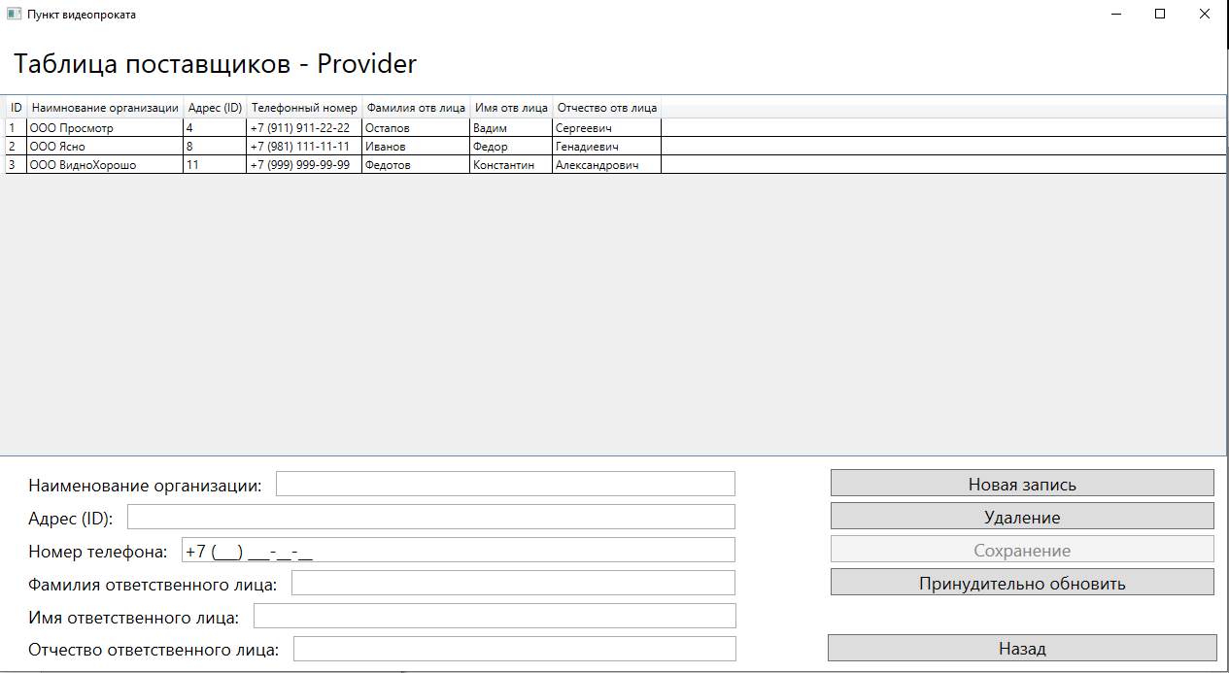

рис. 8 – раздел «Таблица поставщиков - Provider»

3.4.3 Для изменения записи необходимо нажать на запись, которую нужно изменить, в таблице отредактировать запись и нажать на кнопку «Сохранение» (см. рис. 8).

3.4.4 Для удаления записи нажать на строку, после нажать кнопку «Удаление» (см. рис. 8).

3.4.5 Для принудительного обновления информации в таблице нажать на кнопку «Принудительно обновить» (см. рис. 8).

### 3.5 Создание, редактирование, удаление и обновление данных записей адресов

3.5.1 Для начала работы с таблицей адресов нажать на кнопку «Открыть страницу адресов» (см. рис. 4).

3.5.2 Для создания новой записи об адресе необходимо заполнить поля для ввода данными и нажать на кнопку «Новая запись» (рис. 9).

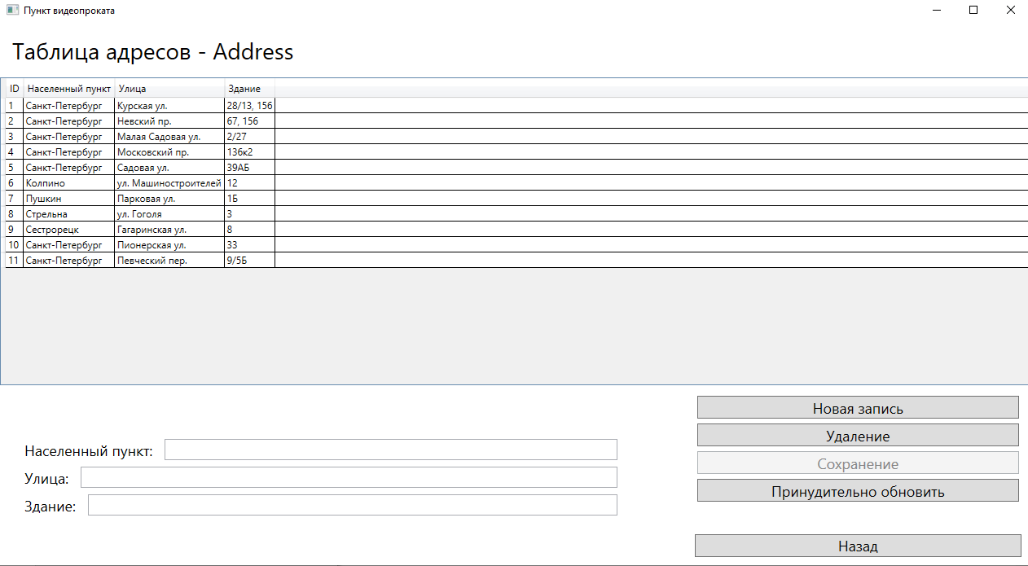

рис. 9 – раздел «Таблица адресов - Address»

3.5.3 Для изменения записи необходимо нажать на запись, которую нужно изменить, в таблице отредактировать запись и нажать на кнопку «Сохранение» (см. рис. 9).

3.5.4 Для удаления записи нажать на строку, после нажать кнопку «Удаление» (см. рис. 9).

3.5.5 Для принудительного обновления информации в таблице нажать на кнопку «Принудительно обновить (см. рис. 9).

### 3.6 Создание, редактирование, удаление и обновление данных записей видеоносителей

3.6.1 Для начала работы с таблицей видеоносителей необходимо нажать на кнопку «Открыть страницу видеоносителей» (см. рис. 4).

3.6.2 Для создания новой записи о видеоносителе необходимо заполнить поля для ввода данными и нажать на кнопку «Новая запись» (рис. 10).

рис. 10 – раздел «Таблица видеоносителей – Video media»

3.6.3 Для изменения записи необходимо нажать на запись, которую нужно изменить, в таблице отредактировать запись и нажать на кнопку «Сохранение» (см. рис. 10).

3.6.4 Для удаления записи нажать на строку, после нажать кнопку «Удаление» (см. рис. 10).

3.6.5 Для принудительного обновления информации в таблице нажать на кнопку «Принудительно обновить» (см. рис. 10).

### 3.7 Создание, редактирование, удаление и обновление данных записей поставок

3.7.1 Для начала работы с таблицей поставок необходимо нажать на кнопку «Открыть страницу поставок» (см. рис. 4).

3.7.2 Для создания новой записи о поставке необходимо заполнить поля для ввода данными и нажать на кнопку «Новая запись» (рис. 11).

рис. 11 – раздел «Таблица поставок – Video media order»

3.7.3 Для изменения записи необходимо нажать на запись, которую нужно изменить, в таблице отредактировать запись и нажать на кнопку «Сохранение» (см. рис. 11).

3.7.4 Для удаления записи нажать на строку, после нажать кнопку «Удаление» (см. рис. 11).

3.7.5 Для принудительного обновления информации в таблице нажать на кнопку «Принудительно обновить» (см. рис. 11).

### 3.8 Работа со сделками

3.8.1 Для начала работы с таблицей сделок необходимо нажать на кнопку «Открыть страницу сделок» (см. рис. 4).

3.8.2 Для создания новой записи о поставке необходимо заполнить поля для ввода данными и нажать на кнопку «Новая запись» (рис. 12).

рис. 12 – раздел «Таблица сделок – Deal»

3.8.3 Для изменения записи необходимо нажать на запись, которую нужно изменить, в таблице отредактировать запись и нажать на кнопку «Сохранение» (см. рис. 12).

3.8.4 Для удаления записи нажать на строку, после нажать кнопку «Удаление» (см. рис. 12).

3.8.5 Для принудительного обновления информации в таблице нажать на кнопку «Принудительно обновить» (см. рис. 12).

3.8.6 Для просмотра доступных видеоносителей нажать на «Перейти к доступным видеоносителям» (см. рис. 12).

3.8.7 В открывшемся окне нажать выбрать ChechBox «Только доступные» и нажать на кнопку «OK» (рис. 13).

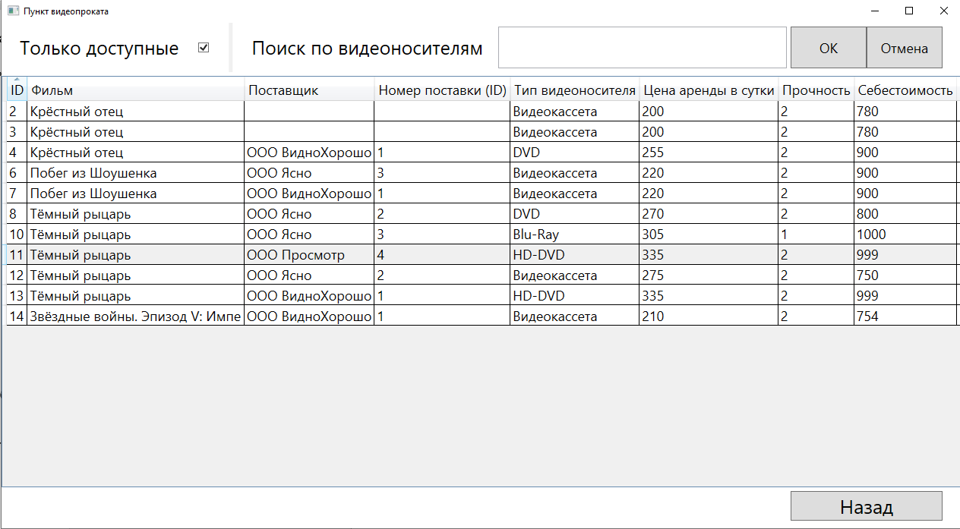

рис. 13 - Просмотр списка видеоносителей

3.8.8 Для поиска видеоносителя по наименованию ввести в поле «Поиск по видеоносителям» название, или часть названия фильма и нажать на кнопку «OK» (см. рис. 13).

3.8.9 Для добавления видеоносителя к сделке необходимо выделить сделку в таблице и нажать на кнопку «Добавить видеоноситель к выбранной сделке» (см. рис. 12).

3.8.10 В появившемся окне ввести номер видеоносителя и нажать на кнопку «OK» (рис. 14).

рис. 14 – окно, считывающее номер видеоносителя

3.8.11 Для удаления видеоносителя из сделки необходимо выделить сделку в таблице и нажать на кнопку «Удалить видеоноситель из выбранной сделки» (см. рис. 12).

3.8.12 В появившемся окне ввести номер видеоносителя и нажать на кнопку «ОК» (см. рис. 14).

### 3.9 Создание, редактирование, удаление и обновление данных записей штрафов сделок

3.9.1 Для начала работы с таблицей штрафов необходимо нажать на кнопку «Открыть окно сделок» (см. рис. 4). Затем в окне сделок нажать на кнопку «Перейти к штрафам» (см. рис. 12).

3.9.2 Для создания новой записи о штрафе необходимо заполнить поля для ввода данными и нажать на кнопку «Новая запись» на стороне выбранного типа штрафа (рис. 15).

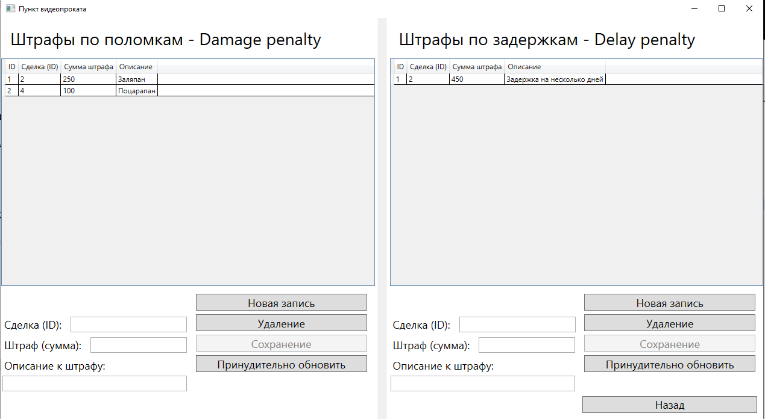

рис. 15 – раздел «Таблица штрафов – Damage and Delay penalties»

3.9.3 Для изменения записи необходимо нажать на запись, которую нужно изменить, в таблице отредактировать запись и нажать на кнопку «Сохранение» на той же стороне, где и находится таблица, в которой выбрана запись (см. рис. 15).

3.9.4 Для удаления записи нажать на строку, после нажать кнопку «Удаление» на той же стороне, где и находится таблица, в которой выбрана запись (см. рис. 15).

3.9.5 Для принудительного обновления информации в таблице нажать на кнопку «Принудительно обновить» на той стороне, где находится таблица, которую необходимо обновить (см. рис. 15).

### 3.10 Клиентское использование приложения – часто задаваемые вопросы и более подробная информация о компании

3.10.1 Необходимо открыть приветственное окно клиента (см. рис. 5).

3.10.2 Для просмотра более подробной информации о компании необходимо выбрать вкладку «Подробнее о нас» на приветственной форме клиента (рис. 16).

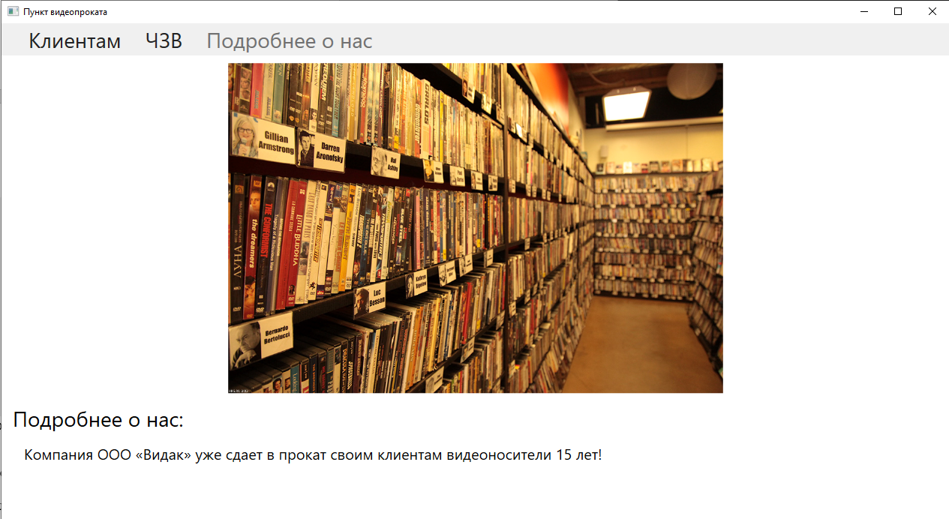

рис. 16 - вкладка «Подробнее о нас»

3.10.3 Для просмотра часто задаваемых вопросов необходимо выбрать вкладку «ЧЗВ» на приветственной форме клиента (рис. 17).

рис. 17 – вкладка «ЧЗВ»

### 3.11 Клиентское использование приложения – список видеоносителей

3.11.1 Необходимо открыть приветственное окно клиента (см. рис. 5).

3.11.2 Для открытия списка видеоносителей необходимо выбрать вкладку «Клиент», раздел «Список видеоносителей» на приветственной форме клиента (рис. 18).

рис. 18 - список видеоносителей для клиента

3.11.3 Для просмотра только доступных видеоносителей необходимо отметить ChechBox «Только доступные» и нажать на кнопку «OK» (см. рис. 18).

3.11.4 Для поиска видеоносителя по наименованию ввести в поле «Поиск по видеоносителям» название, или часть названия фильма и нажать на кнопку «OK» (см. рис. 13).

## 4. СООБЩЕНИЕ ОПЕРАТОРУ

При попытке некорректного ввода данных программа выдаст сообщение об ошибке (рис. 19).

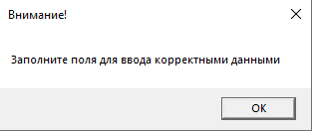

рис. 19 – сообщения об ошибке при некорректном вводе данных

Для исправления данной ошибки, в поле ввода следует проверить вводимые данные на корректность и исправить их.